ИП Косач А.М.
8 (423) 246-56-80, 246-56-85

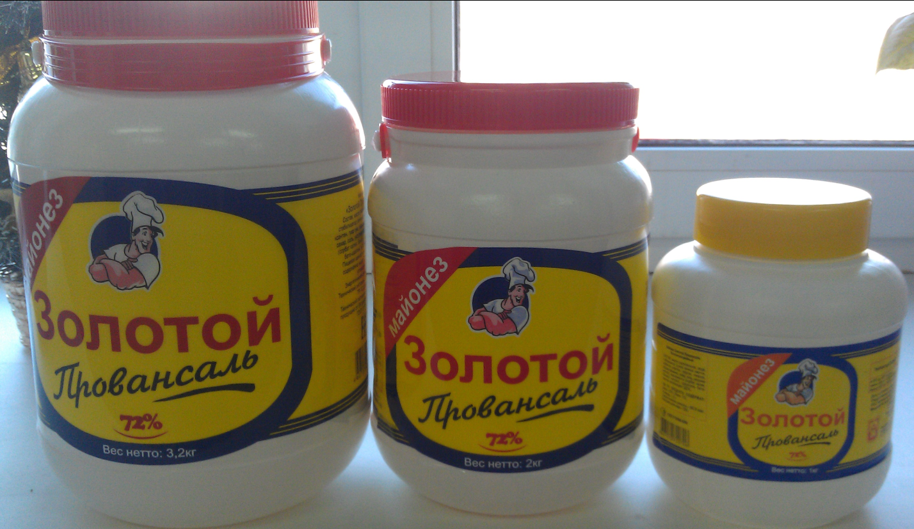
Бидон 500 г — 73,10 руб 2000 г — 247,70 руб
1000 г — 128,30 руб 3200 г — 355,80 руб
Ведро 10 кг — 1 008,00 руб (для пищевых производств)
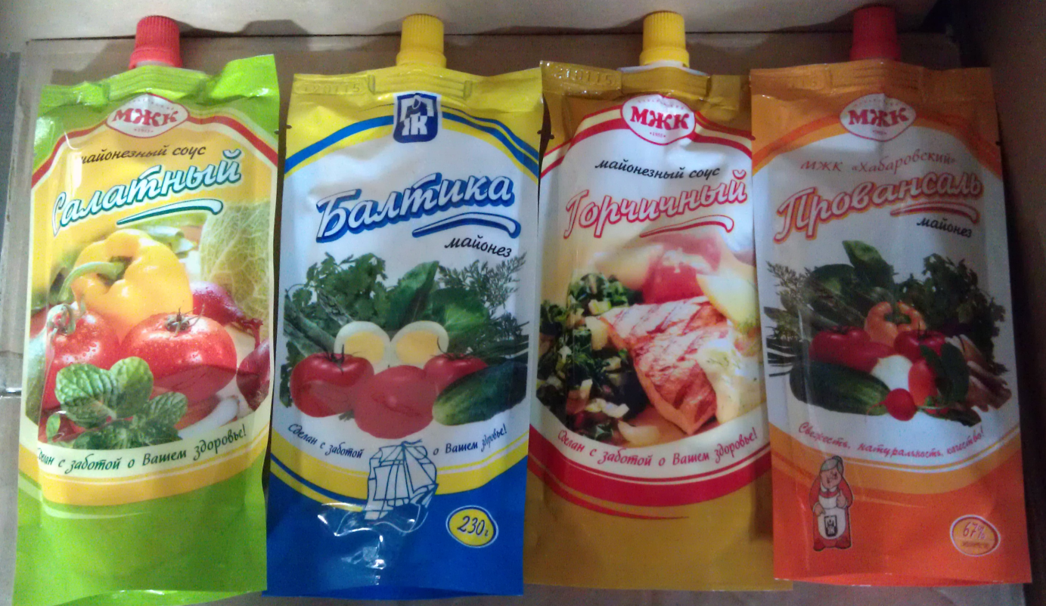

Салатный 230 г — 21,10 руб Горчичный — 19,20 руб
Балтика 230 г — 23,60 руб Провансаль — 27,60 руб

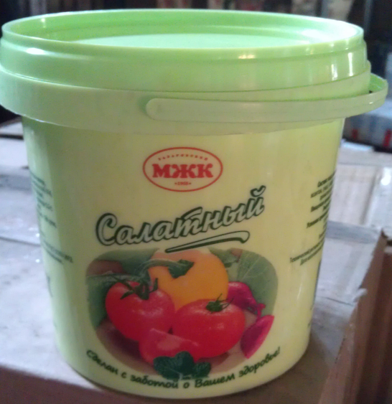
Ведро Салатный 900 гр — 63,90 руб
Ведро Салатный 10 кг — …............ руб (для пищевых производств)
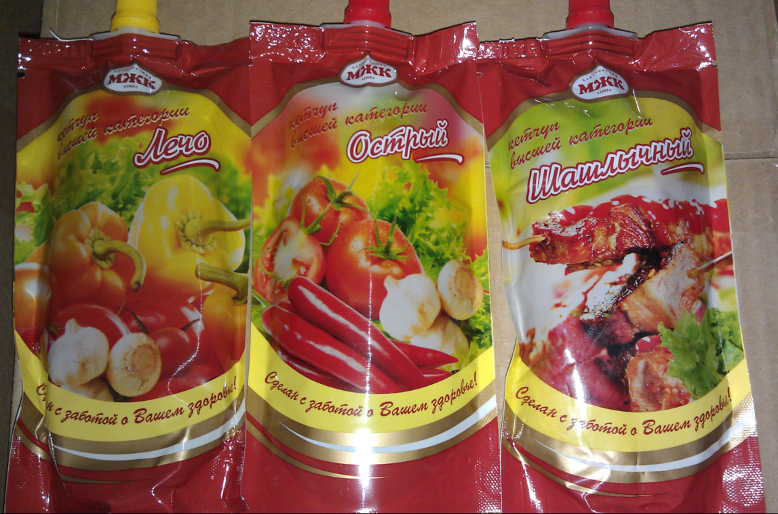
Кетчуп Лечо 230 гр — 19,10 руб
Острый 230 гр — 19,10 руб
Шашлычный - 19,10 руб
Ведро Кетчуп Лечо 10 кг — 65,10 руб (для пищевых производств)

